11a Übergangsbögen 22.10.01

Die Kurve kriegen

Beim Bau einer Bahnlinie ist ein Übergangsbogen von A nach B (siehe unten) zu entwerfen. Die Richtungen, mit denen die Gleise in A bzw. in B ankommen, werden durch die Richtungen der Gleisabschnitte g und h festgelegt.

Die Maße betragen: a = 600 m, b = 400 m, c = 250 m und d = 1000 m.

Ergebnisse der Gruppenarbeit

Ergebnis: Tine, Steffi, Florian

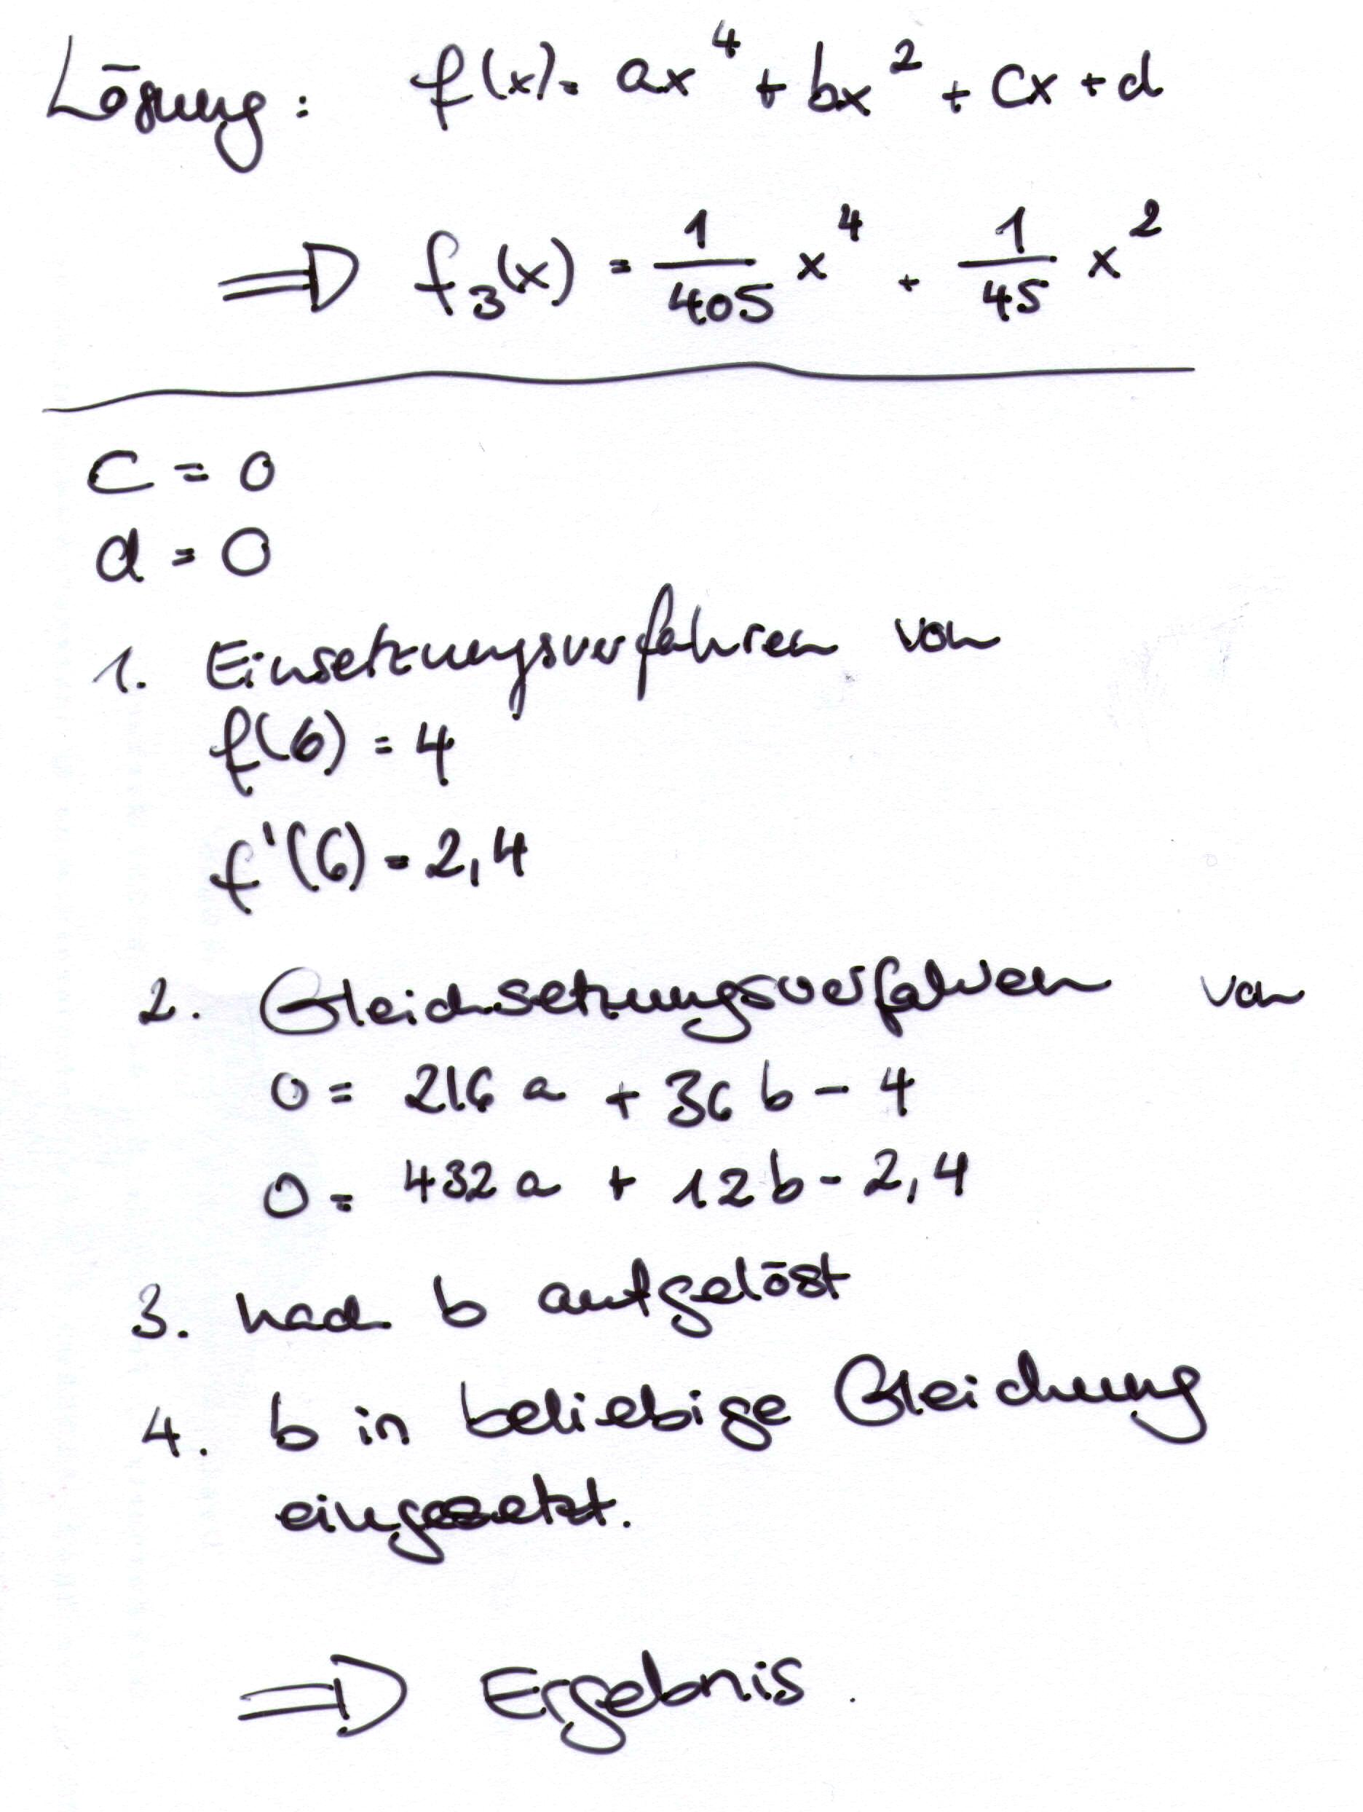
Graphischer Vergleich der ersten vier Lösungsvorschläge
Die einzelnen Gruppen erhielten jeweils ein Blatt Millimeterpapier mit vorgefertigtem Koordinatensystem. und eine Folie. Die Gruppen wurden angehalten, den Graphen auf dem Millimeterpapier durch Einzeichnen möglichst vieler Punkte sehr genau zu skizzieren. Der Graph (nicht einzelne Punkte) sollte anschließend auf Folie abgepaust werden. Das Bild zeigt die übereinander gelegten Folien.
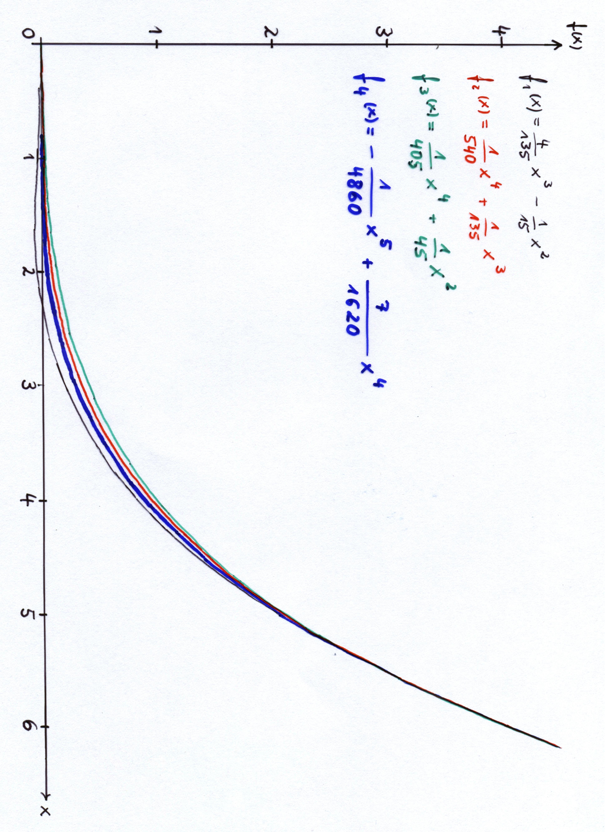

Vier Zentimeter auf den Koordinatenachsen entsprachen einer Einheit – das DinA4-Blatt war nahezu ausgefüllt. Das vorliegende gescannte Bild der übereinander gelegten Folien wurde verkleinert eingefügt.

